**UiPath手把手教程九-控制语句一**

大家好这里是Python知识学堂。

作者在RPA领域工作已经两年多，看到UiPath产品也在不断的完善，有必要分享一下学习和使用UiPath的一些经验，帮助小伙伴踩坑。文章中有什么不对的地方还请指出，一起学习一起进步。接下来我们开始学习：

本次我们学习的内容是关于控制语句的相关知识，控制语句在任何编程语言中都是需要掌握的。一些小伙伴说自己的Uipath界面语言是英文的，不习惯中文的，因此在今后的教程中我们也直接使用英文界面的Uipath。

上期文章我们介绍了UiPath中参数的相关知识，并介绍了在A工作流中调用B工作流的问题，具体文章可从以下链接获取（点击红色字体即可获取）:

XXXXXXXXXXXXXXXXXXXXXXXXXXXXX

此次文章我们一起来学习一下UiPath中控制语句的相关知识。

控制语句在我们创建流程的时候使用的频率非常的高，比如说if和for循环等等。接下来我们通过例子一起来看一下：

**一、if语句**

If 语句在UiPath中非常的常见你，一般用来判断上一个条件是否满足而执行下一个语句(活动)。

在UiPath中有一个“if”的活动，我们将这个活动拖到主界面中：

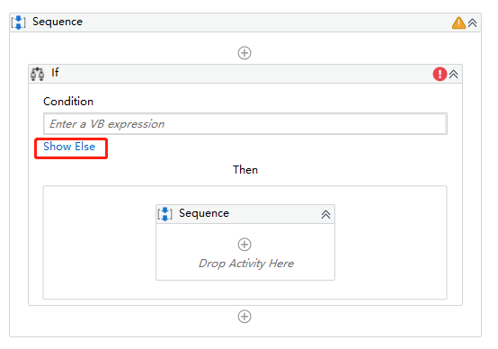

点击“Show Else”就会有以下的界面：

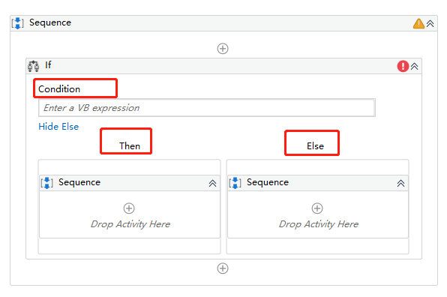

上图中各个区域的含义我们要总结一下：

Condition：用于添加判断条件

Then：condition条件判断为真时，执行Then语句。

Else：condition条件判断为假时，执行Else语句。

我们来看个例子：

1. 新建一个空白的Process，打开Main主界面，并拖动一个Sequence置于主界面，之后再拖动一个if活动于Sequence中。（也可直接拖动一个if语句置于Main主界面中）
2. 然后拖动一个Assign活动到Sequence中，复制num=100,同时在

Variables中设置num变量，类型选择int32.

1. 在Condition中设置num>=100,之后在“Then”中输入“num的值大于100”，在“Else”中输入“num的值小于100”

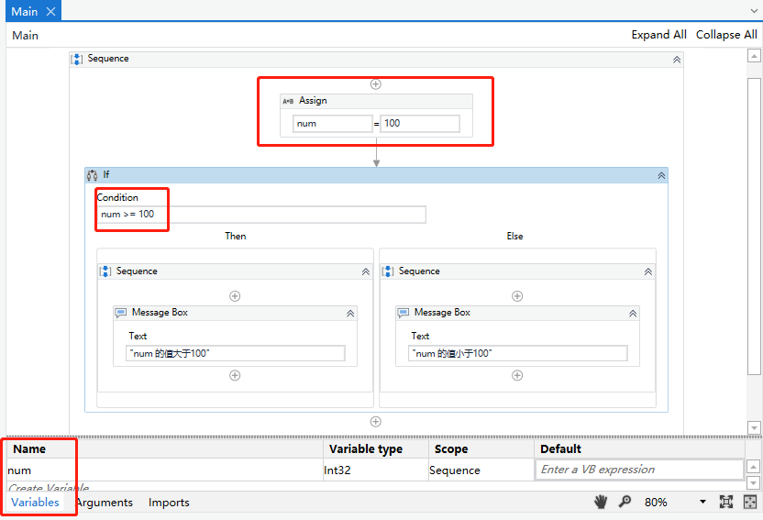

运行上述程序，输出为：

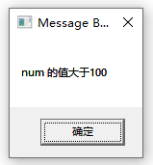

不管多么复杂的判断逻辑都可以使用if控制语句来进行一些流程的编写。

**二、Flow Decision**

细心的小伙伴可能已经发现，在之前的关于UiPtah的文章中我们使用到了一种作用与if相近的一种判断的活动，文章链接如下：

<https://mp.weixin.qq.com/s/qJBxgFcT7BlCZynNmzZCMg>

大家可以参考这里的这篇文章，不会的直接参考下述代码

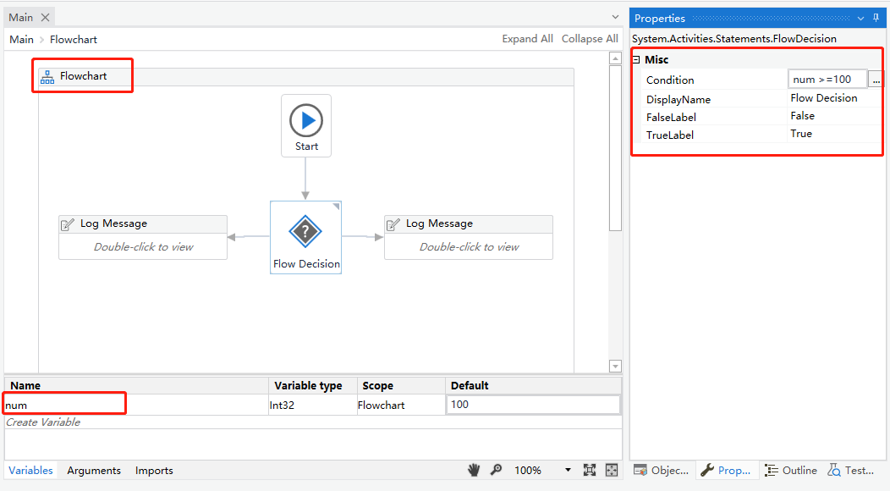

可以看出，使用Flow Descision就可以实现与if一样的效果了，注意这个Flow Descision要配合Flow Chart使用。

大家可以“判断一个数是否为质数”来练习Flow Descision的使用。在其他的一些文章中，将Flow Descision叫做高级的控制语句。

**三、总结**

以上就是本次文章的全部内容，下次文章我们将介绍其他的控制语句（活动），如Switch和Flow Switch等等。